PRIRODA I DRUŠTVO – Nina i Tino 1

Ja u prometu

Uvodni dio

Neka ti netko pročita priču . Odgovori na pitanje.

Matej, Andrija i Ana igrali su se loptom u školskom dvorištu. Spretno su dodavali loptu jedan drugome, nastojeći je što brže bacati i hvatati. Andrija je odjednom snažno bacio loptu uvis i ona se našla na sredini ulice. Zaustavila se na pješačkom prijelazu. Na semaforu je bilo crveno svjetlo za pješake.

Kako Matej, Andrija i Ana trebaju postupiti u ovoj situaciji?

Glavni dio

Pogledaj Power Point pretentaciju : https://www.e-sfera.hr/dodatni-digitalni-sadrzaji/f874bb00-14cb-4fed-969b-124bec18f350/

Koja je namjena pločnika? Koja je razlika između nogostupa i kolnika?
Tko se koristi pješačkim prijelazom?
Kakvi semafori mogu biti?

Napiši naslov u bilježnicu i nacrtaj:

JA U PROMETU

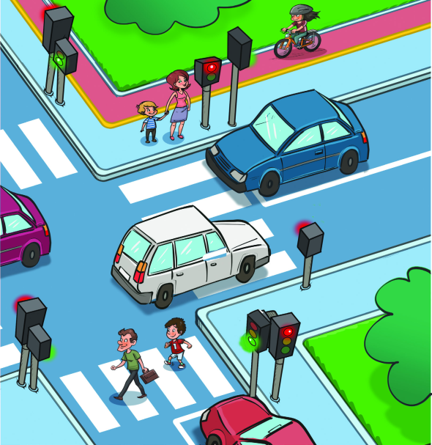
U PROMETU POŠTUJ PROMETNE ZNAKOVE!

Promotri ove prometne znakove i pokušaj odgovoriti što ti poručuju.
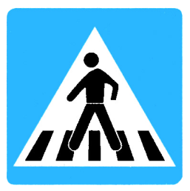 OBILJEŽEN PJEŠAČKI PRIJELAZ
 PJEŠAČKA ZONA
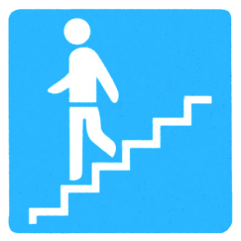 PODZEMNI PJEŠAČKI PRIJELAZ
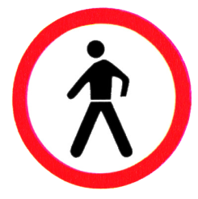 ZABRANA PROMETA ZA PJEŠAKE

Tko sve sudjeluje u prometu?
Koja je razlika između kolnika i nogostupa?
Zašto pješaci i vozači trebaju poštovati prometna pravila?

PONOVIMO kroz igre: https://www.e-sfera.hr/dodatni-digitalni-sadrzaji/f874bb00-14cb-4fed-969b-124bec18f350/

Završni dio

Riješi 3.zadatak na 47. stranici u udžbeniku

Što poručuje crveno svjetlo na semaforu? Poslušaj: https://www.e-sfera.hr/dodatni-digitalni-sadrzaji/f874bb00-14cb-4fed-969b-124bec18f350/

Pronađi parove u ZABAVNOM KUTKU: https://www.e-sfera.hr/dodatni-digitalni-sadrzaji/f874bb00-14cb-4fed-969b-124bec18f350/

